- 维修和保养都要售后服务，售后服务的按钮在详情页面里面的
- 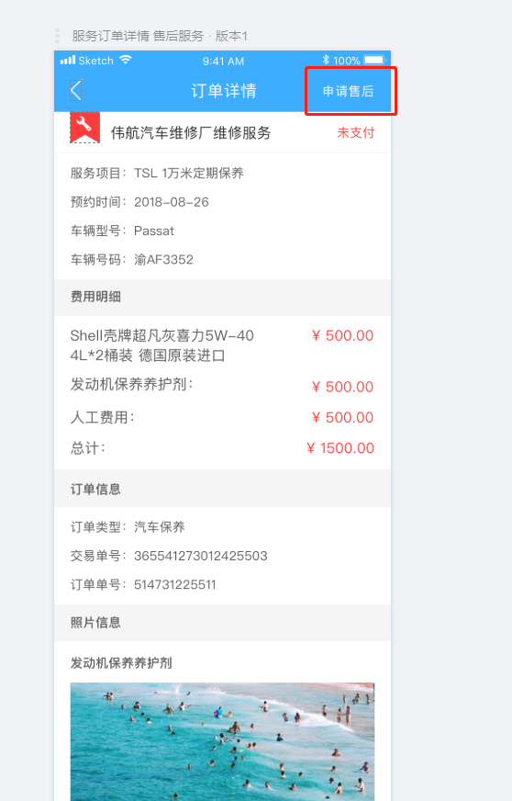

- 点击售后服务

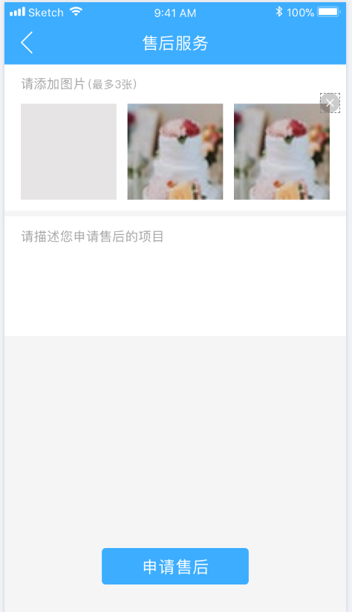

- 在个人中心里面点击售后服务可以进去售后的列表
- 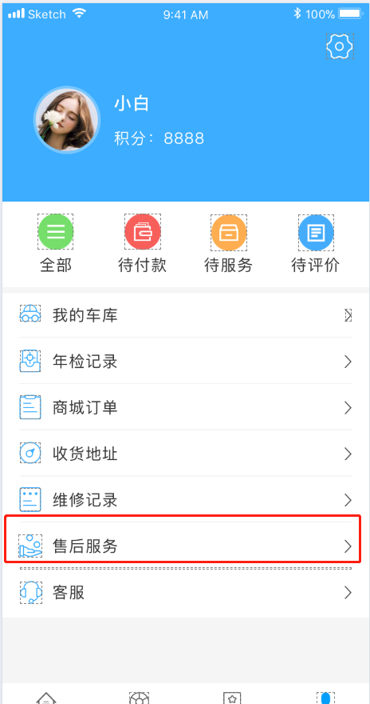
- 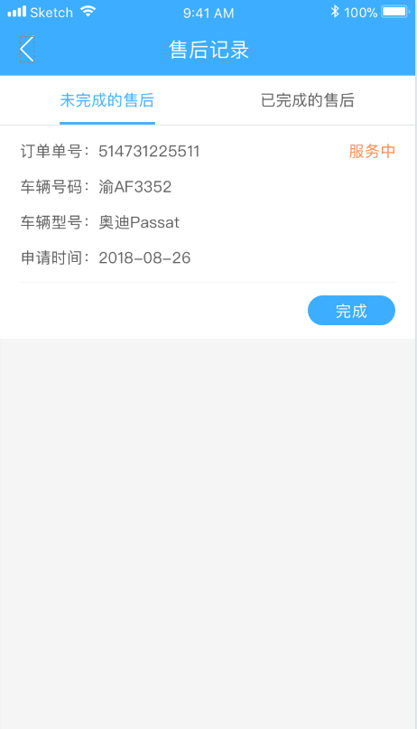

点击列表进详情
